

**TECHNISCHE FICHE**

|  |  |
| --- | --- |
| Kia Sportage PHEV 4x4 |  |

**Gemeente**

Naam lokaal bestuur:

Adres:

Postcode:

Gemeente:

**Contactpersoon**

Naam:

Telefoon:

E-mail:

**Gewenste dealer**

Naam:

Adres:

Postcode:

Gemeente:

**Merk en type**

Kia

Merk:

Type:

Sportage PHEV AWD Pulse

**Basisconfiguratie voertuig**

As configuratie:

Perceel 1.26 PH – 4x4

Cabine type:

SUV 4x4

Stuurpositie:

195kW – 265 pk (gecombineerd)

(((5

Links

Motorvermogen:

automaat

Type versnellingsbak:

G.V.W.:

Achter-as type:

MacPherson vooraan – Multilink achteraan

Ophanging:

Schijfremmen voor en achteraan

Type remmen:

Gebruik:

Chassis uitvoering:

2680 mm

Wielbasis:

Naar keuze

Kleur:

235/50 19”

Type banden:

Euro 6

Milieu classificatie:

**Standaard opties**

optioneel

Aanhangwagen koppeling:

Benzine - Elektriciteit

Brandstof/adblue tanks:

Wit of metaalkleur als optie

Cabine exterieur:

Zwart

Cabine interieur:

Chassis:

Lithium Ion - Polymeer

Elektrische installatie:

1.6 T-GDI benzine + Synchroon motor met permanent magneten

Motor en aandrijflijn:

Energy saver

Type banden:

Neen, enkel GT Line uitvoering

Specifieke bandenkeuze:

ja

Instructieboekje:

**Overzicht signalisatie**

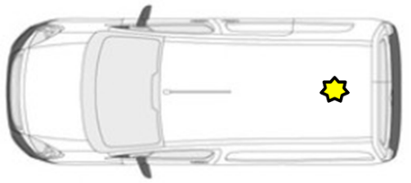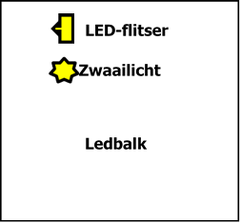

**Extra gekozen opties door klant**

**Prijsberekening**

Totaalprijs voertuig (excl. BTW):

**Veiligheidseisen (in te vullen door de preventieadviseur)**





De bestelprocedure heeft een standaard doorlooptermijn van ...... weken (zonder ombouw).

**Aflevermodaliteiten**

* Afleveren gebeurt aan het aankopende lokaal bestuur
* Voertuig bevat : brandblusser, ehbo materiaal, fluo hesje
* Nederlandstalig instructieboekje.
* Technische keuring.

Is uw organisatie lid van een streekintercommunale?

O Ja

Naam streekintercommunale:

O Nee

**Lid van een streekintercommunale :**

**Gelieve dit document ondertekend te sturen naar uw streekintercommunale.**

**Niet-lid van een streekintercommunale :**

**Gelieve dit document ondertekend te sturen aan** [**gestroomd@igemo.be**](mailto:gestroomd@igemo.be)

Na ontvangst en controle van dit document ontvangt u op basis hiervan een contractvoorstel.

Datum: ……/……/…… Naam en handtekening:

INDIEN ER EEN CONTRACTVOORSTEL VOLGT STEEDS TECHNISCHE FICHE MEEGEVEN

Nummer contractvoorstel :

* Voeg eventuele opties toe
* Voeg eventuele opties toe

**Prijsberekening**

Totaalprijs voertuig (excl. BTW):

**Veiligheidseisen**

Beschrijf

**Levertermijn**

De bestelprocedure heeft een standaard doorlooptermijn van 25 weken (zonder ombouw).

De voorgestelde levertermijn is indicatief en kan afwijken door wijzigingen in de planning van de constructeur of opbouwer.

Gelieve, gezien de huidige omstandigheden (Covid-19), rekening te houden met een verlengde leveringstermijn.

**Aflevermodaliteiten**

* Voeg aflevermodaliteiten toe
* Verplichte uitrusting conform de voorschriften van het Algemeen Reglement der …
* Nederlandstalig instructieboekje.
* Technische keuring.

Naam streekintercommunale:



*(raadpleeg deze link indien u uw streekintercommunale niet kent):*

<https://datawrapper.dwcdn.net/1kAfN/5/>

**Gelieve dit document ondertekend digitaal te bezorgen aan uw streekintercommunale.**

**Niet-lid van een streekintercommunale :**

**Gelieve dit document ondertekend te bezorgen aan** [**gestroomd@igemo.be**](mailto:gestroomd@igemo.be)

Na ontvangst en controle van dit document ontvangt u op basis hiervan een contractvoorstel.

Datum: ……/……/…… Naam en handtekening:

INDIEN ER EEN CONTRACTVOORSTEL VOLGT MAAKT DEZE TECHNISCHE FICHE ER INTEGRAAL DEEL VAN UIT

Nummer contractvoorstel :